OPIS PODKŁADU Z LAMINATEM GRAWERSKIM W ETUI

Podkład wykonany z płyty MDF w kolorze ciemny brąz o wymiarach 225 x 175 mm z przyklejonym laminatem grawerskim o wymiarach 200 x 155 mm. Laminat grawerski na bazie akrylu w kolorze złoty szczotkowany. Grubość laminatu 1,6 mm. Podkład z przyklejonym laminatem grawerskim winien być zapakowany w ozdobne etui granatowe (zdjęcie poglądowe).

Zdjęcie poglądowe podkładu wykonanego z płyty MDF
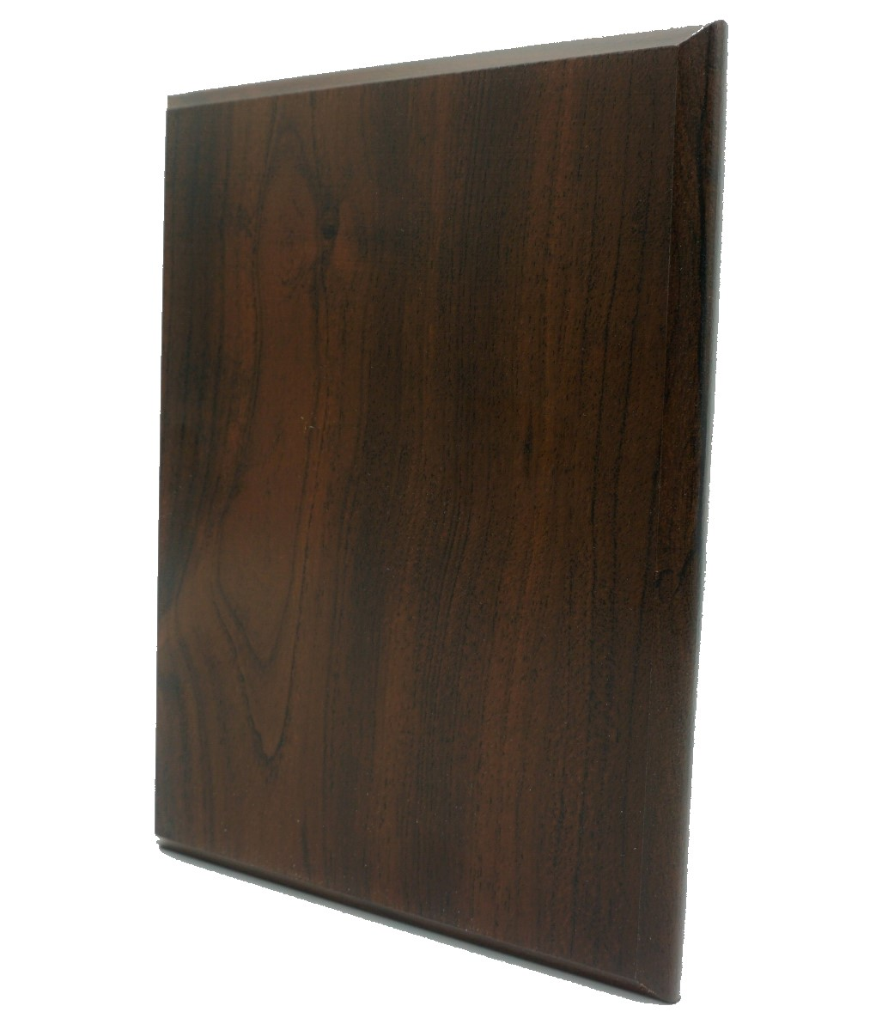

Zdjęcie poglądowe etui w kolorze granatowym



